Ejercicio 1: ¿Qué puedo poner en mi web?
a) ¿Puedo usar cualquier imagen de Internet en el diseño de una interfaz web?
No, para usar una imagen de internet en el diseño de una interfaz web necesito que sea de dominio público o tener permiso para usarla
b) Si diseño una web para un cliente, ¿puedo usar imágenes de Google Imágenes?
Sí, pero debo buscar imágenes que no tengan derechos de autor o que tengan una licencia que me permita usalas
c) ¿Qué problemas podría tener si incluyo una imagen sin licencia en una web pública?
Podría enfrentar demandas por infracción de los derechos de autos, lo que incluye consecuencias legales y económicas.
d) ¿Conoces alguna forma legal de usar imágenes en interfaces web sin infringir derechos?
Sí, usar imágenes con licencias libres como algunas de creative commons
Ejercicio 2: Analiza las licencias para diseñar con imágenes
a) CC BY
- Web personal: Sí
- Web comercial: Sí
- Modificar: Sí
- Citar autoría: Sí
b) CC BY-SA
- Web personal: Sí
- Web comercial: Sí
- Modificar: Sí
- Citar autoría: Sí
c) CC BY-NC
- Web personal: Sí
- Web comercial: No
- Modificar: Sí
- Citar autoría: Sí
d) CC BY-ND
- Web personal: Sí
- Web comercial: Sí
- Modificar: No
- Citar autoría: Sí
e) CC0
- Web personal: Sí
- Web comercial: Sí
- Modificar: Sí
- Citar autoría: No

Ejercicio 3: Búsqueda de imágenes legales para una interfaz
Imagina que estás diseñando una interfaz web para una de estas temáticas (elige una):
- Tienda de ropa online
- Blog de viajes
- Sitio web de un museo
- Sitio web de restaurante
Busca en bancos de imágenes libres 3 imágenes que usarías para esa web y por cada una de ellas, documenta:
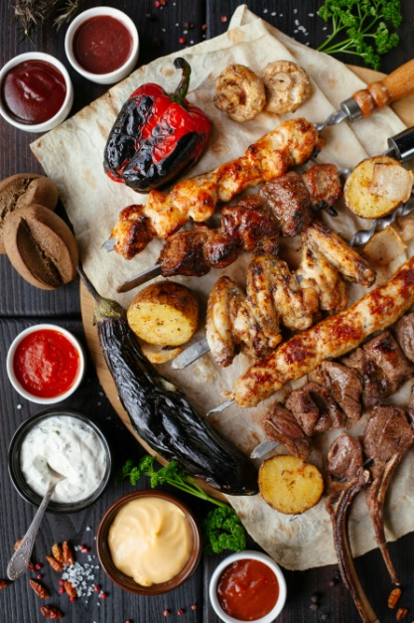
Imagen 1
- Nombre de la imagen
Carne y verduras a la parrilla en la mesa
- URL
Carne y verduras a la parrilla en la mesa foto – Imagen de Víveres gratuita en Unsplash
- Banco de imágenes
Unsplash
- Autor (si está indicado)
victoriakosmo
- Licencia (especifica el tipo de CC o si es CC0)
Uso gratuito bajo la Licencia Unsplash
- ¿Por qué se puede usar legalmente en ese tipo de web?
Porque tiene licencia unsplahs que permite:
- Todas las imágenes se pueden descargar y utilizar de forma gratuita
- Fines comerciales y no comerciales
- No se necesita permiso (¡aunque se agradece la atribución!)


Imagen 2
- Nombre de la imagen
Pizza en tabla de cortar
- URL
Pizza en tabla de cortar foto – Imagen de Pizza gratuita en Unsplash
- Banco de imágenes
Unsplash
- Autor (si está indicado)
Chad Montano
- Licencia (especifica el tipo de CC o si es CC0)
Uso gratuito bajo la Licencia Unsplash
- ¿Por qué se puede usar legalmente en ese tipo de web?
Porque tiene licencia unsplahs que permite:
- Todas las imágenes se pueden descargar y utilizar de forma gratuita
- Fines comerciales y no comerciales
- No se necesita permiso (¡aunque se agradece la atribución!)

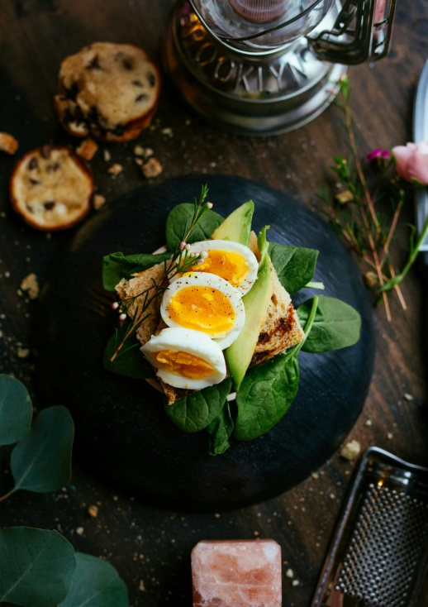
Imagen 3
- Nombre de la imagen
Sándwich con huevo cocido
- URL
Sándwich con huevo cocido foto – Imagen de Flor gratuita en Unsplash
- Banco de imágenes
Unsplash
- Autor (si está indicado)
Joseph Gonzalez
- Licencia (especifica el tipo de CC o si es CC0)
Uso gratuito bajo la Licencia Unsplash
- ¿Por qué se puede usar legalmente en ese tipo de web?
Porque tiene licencia unsplahs que permite:
- Todas las imágenes se pueden descargar y utilizar de forma gratuita
- Fines comerciales y no comerciales
- No se necesita permiso (¡aunque se agradece la atribución!)

Ejercicio 4: ¿Qué licencia pondrías a tus imágenes si diseñas para la web? Imagina que has creado una serie de imágenes para usar en el diseño de una interfaz web (fotografías propias, ilustraciones o iconos hechos por ti o imágenes generadas con una herramienta de IA).
Pondría una liencia CC BY-NC
a) ¿Permitirías que otros las usaran en sus webs?
Sí
b) ¿Dejarías que las modificaran?
No
c) ¿Permitirías que las usaran en webs comerciales?
No
d) ¿Querrías que te citaran tu autoría?
Sí
En base a tus respuestas, elige ahora una licencia Creative Commons para tus imágenes y justifica por qué la eliges en función del contexto web.
Utilizaría una licencia CC NC junto a una licencia CC ND puesto que permite que la gente use la imagen con fines no comerciales y sin editarla, que es justo lo que busco para mis imágenes

